独家房源

位于核桃社区洛杉矶4卧，3.75浴，2车位车库，房屋面积2,743平方英尺（约254.83平米），土地总面积4,971平方英尺（约461.82平米）。
这家全新的家拥有4个卧室4个浴室，书房可以很容易地转换为5间卧室。位置处于升级的地段和特点，在新区建设和百万美元的住宅周围。优秀的蓝丝带核桃学区。
售价$980,000！

地址：510 CAMINO DE TEODOROWALNUT,CA91789

车库空间2米，房产建造年份2016年，独户住宅。

房源学区：核桃谷统一。学区小学9分，初中10分，高中10分。

附近的学校：赛勒斯J.莫里斯小学（9分）、Vejar小学（9分）。

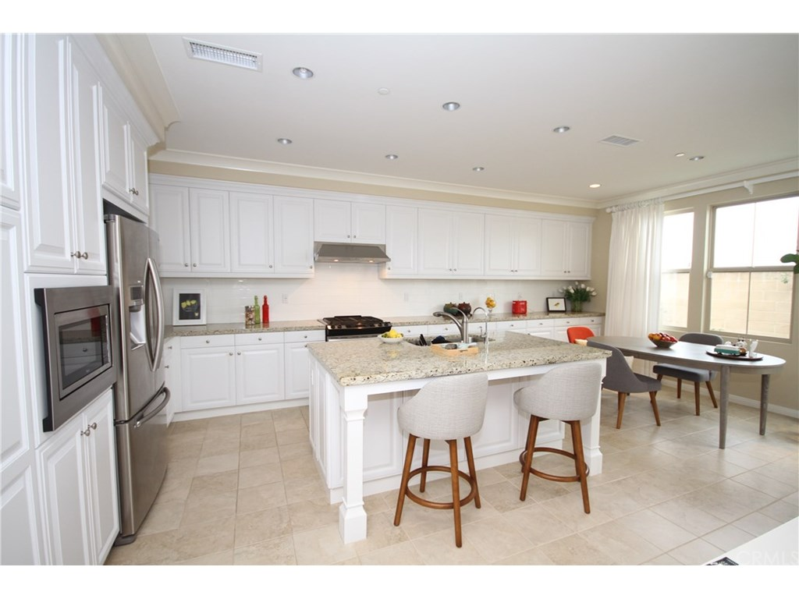
房产照片：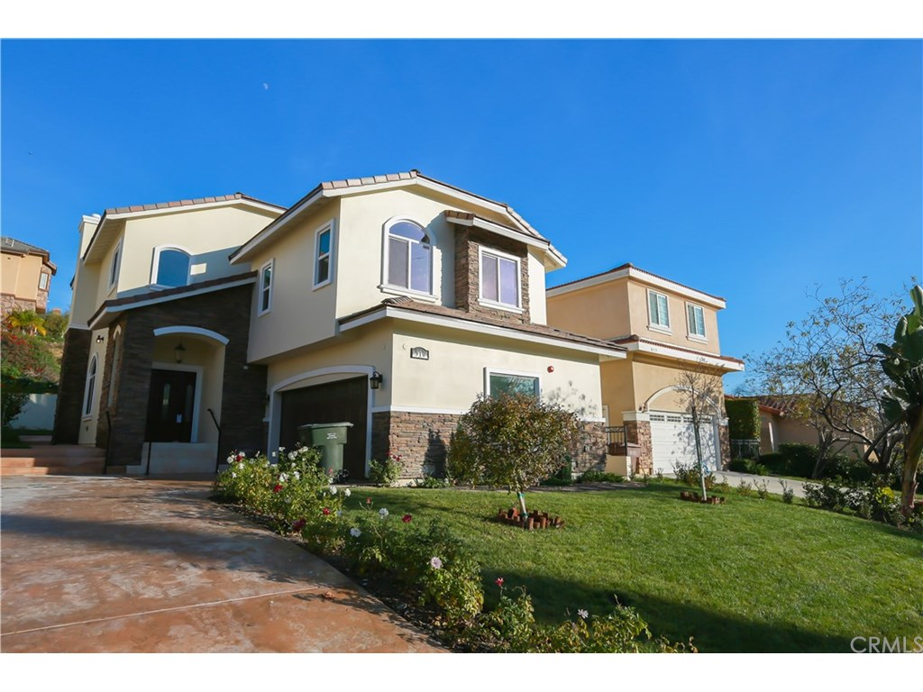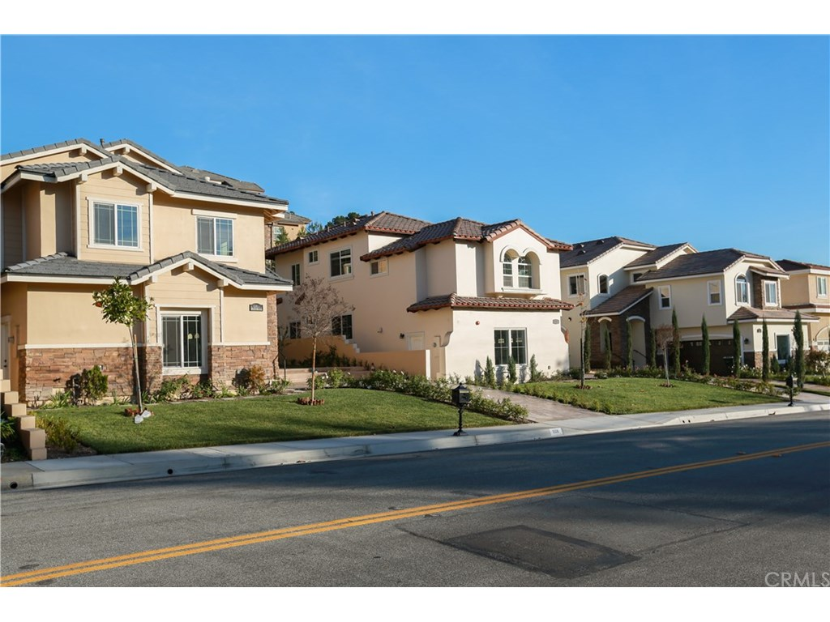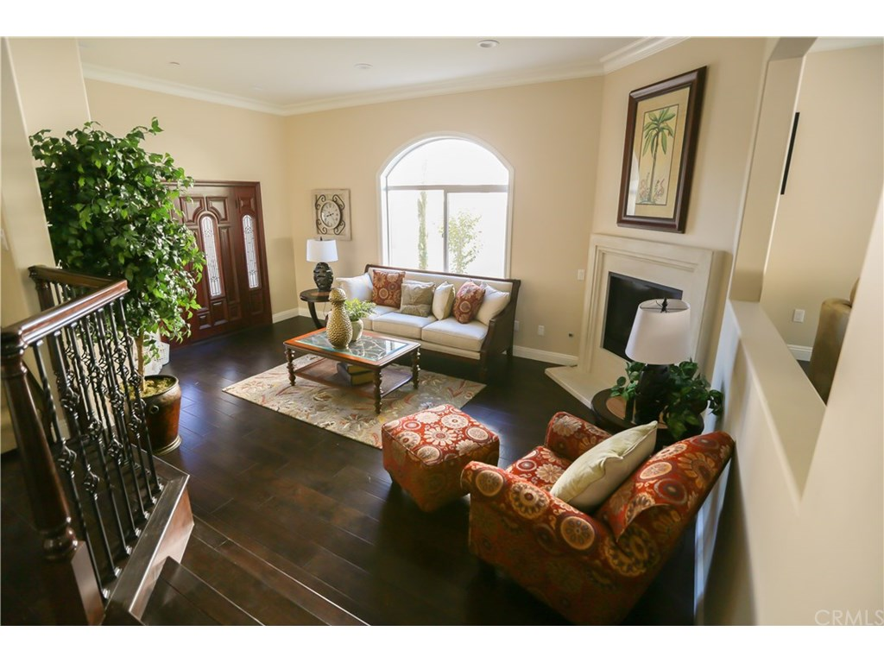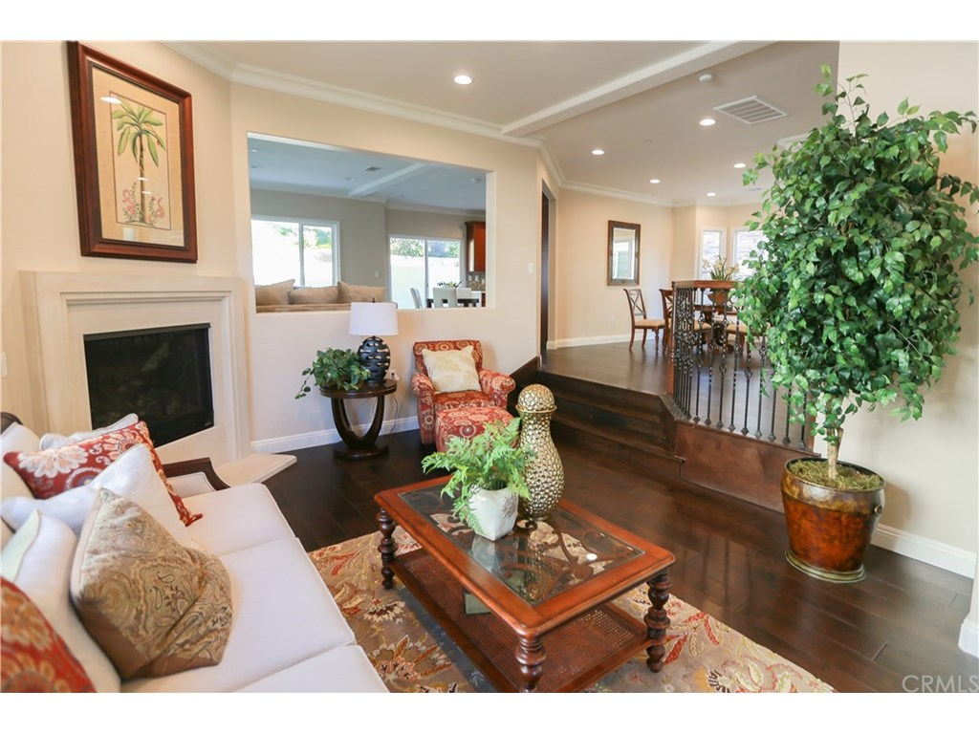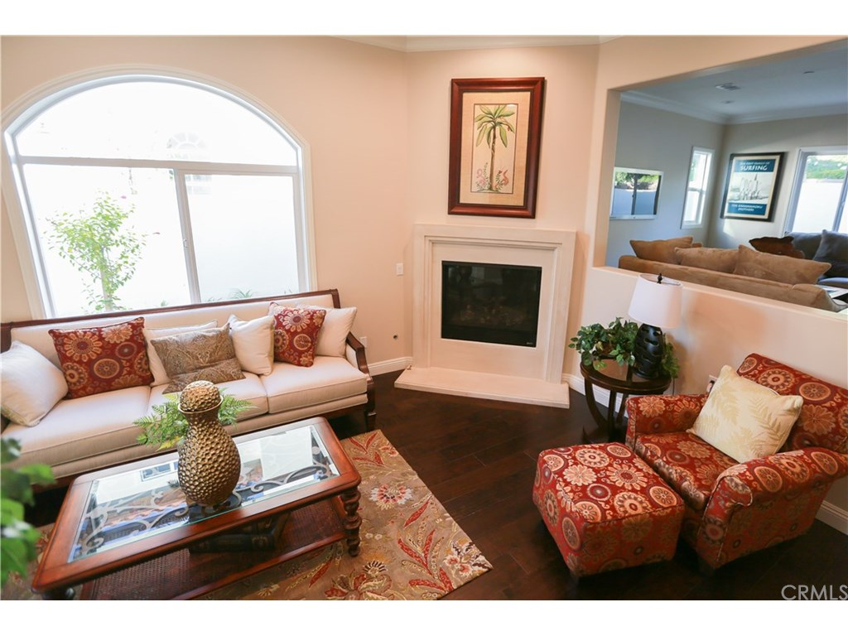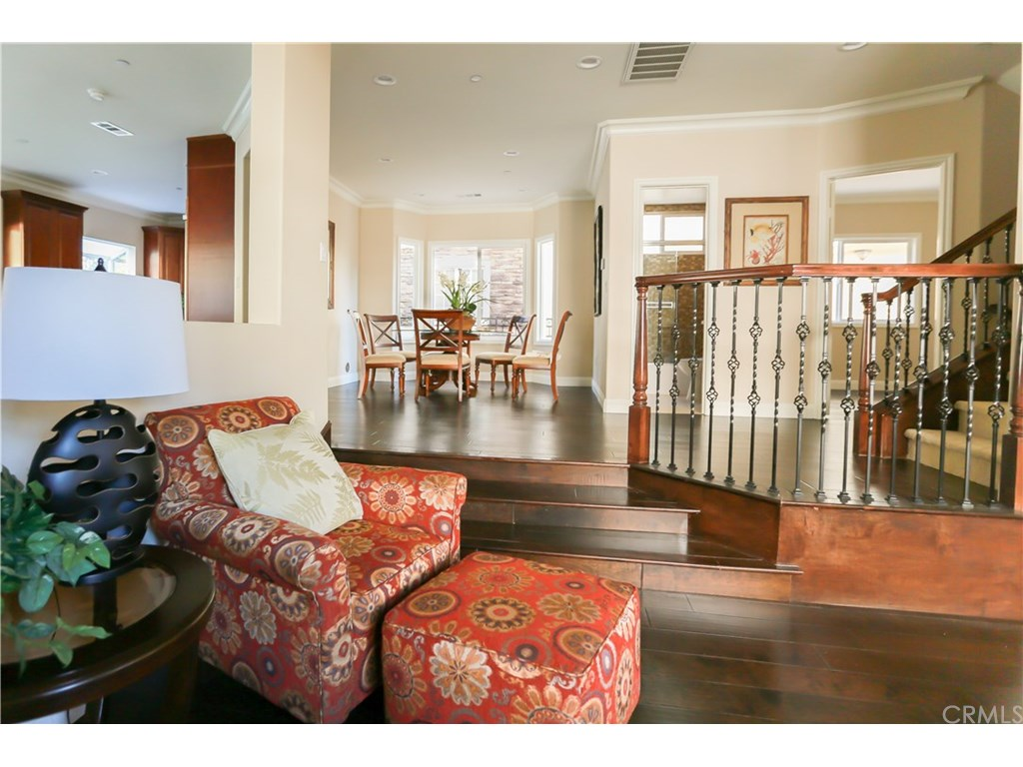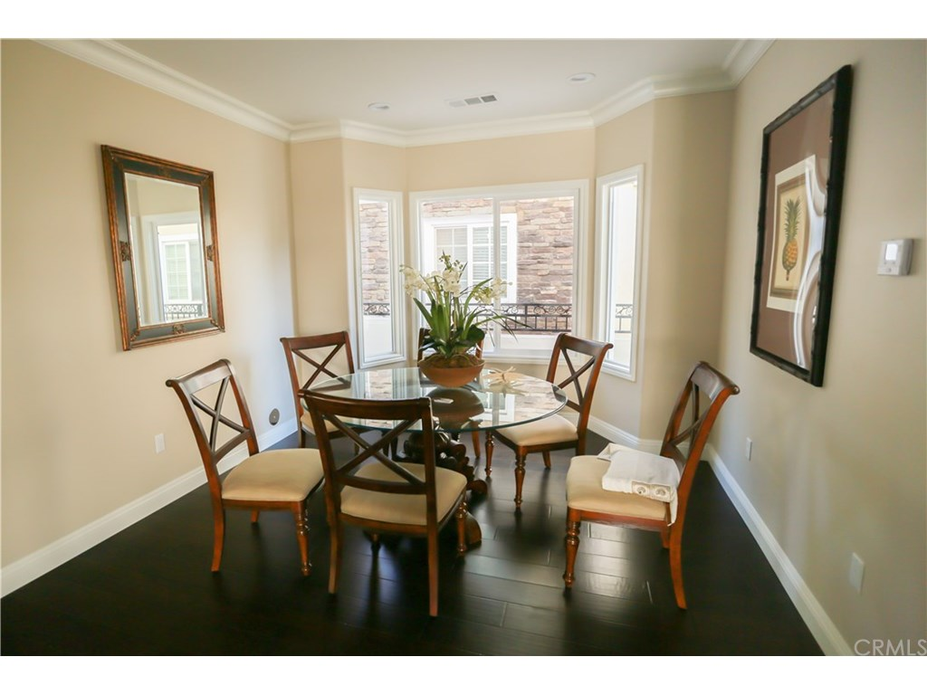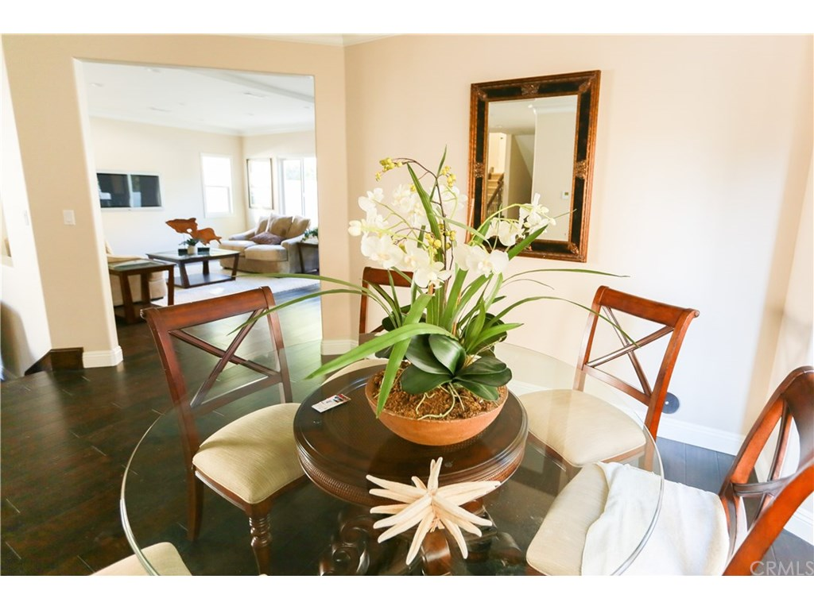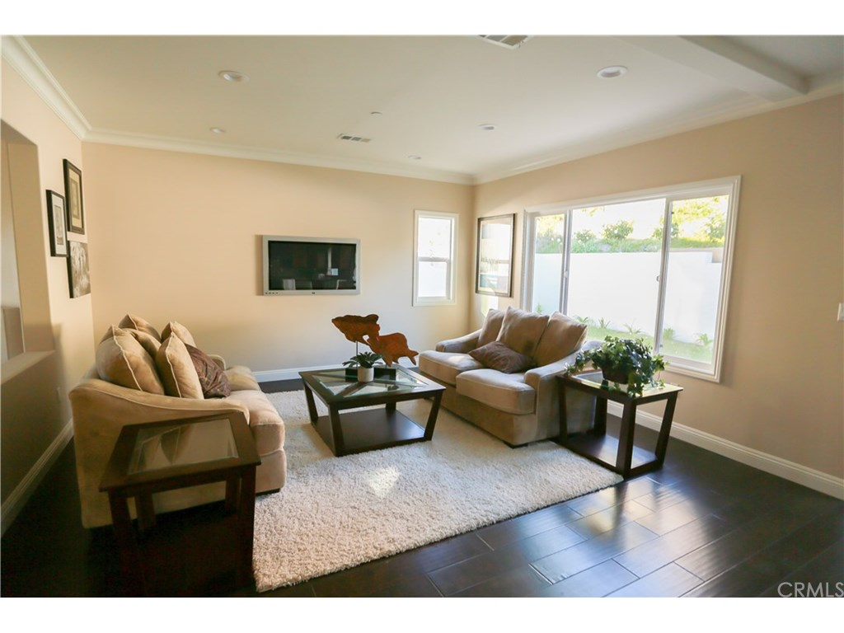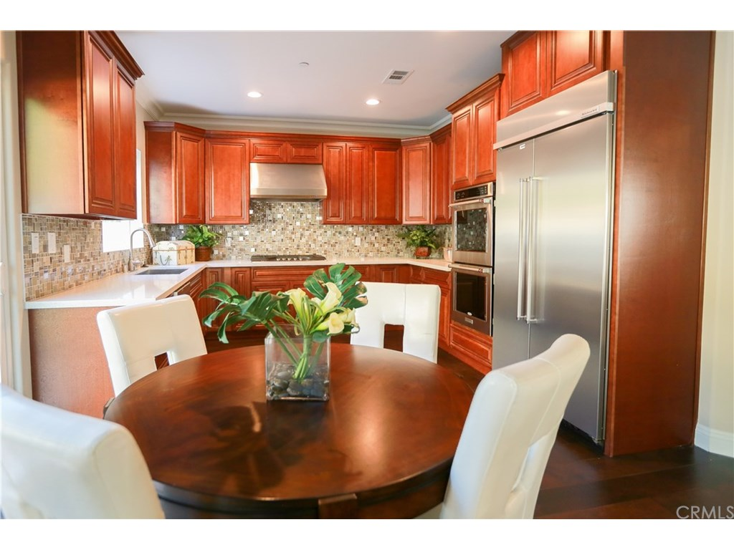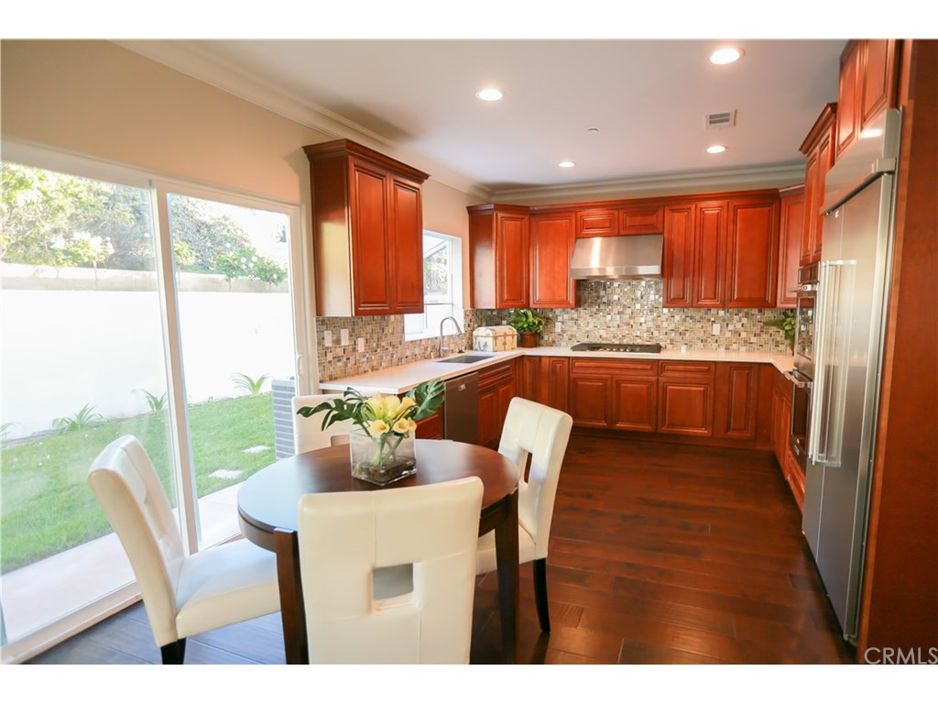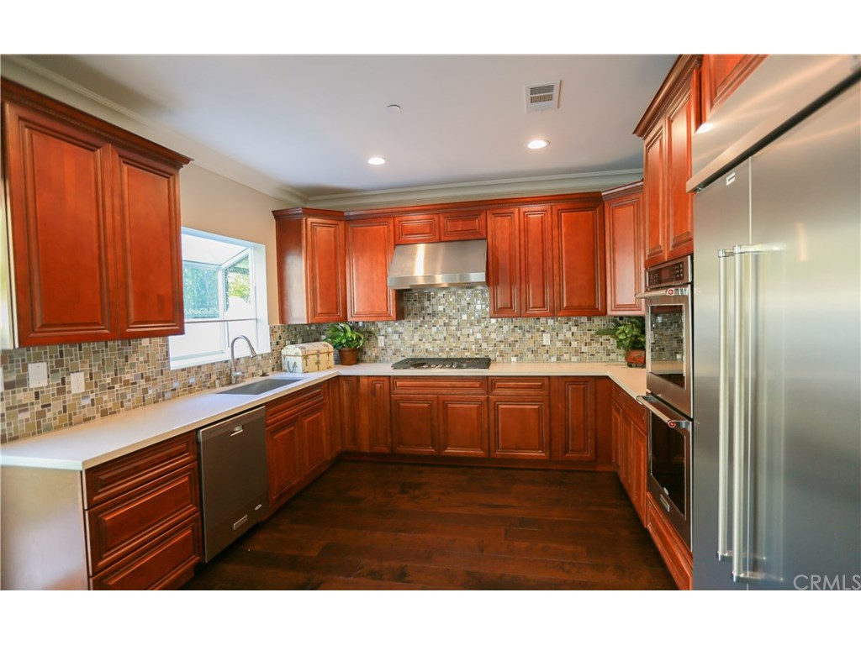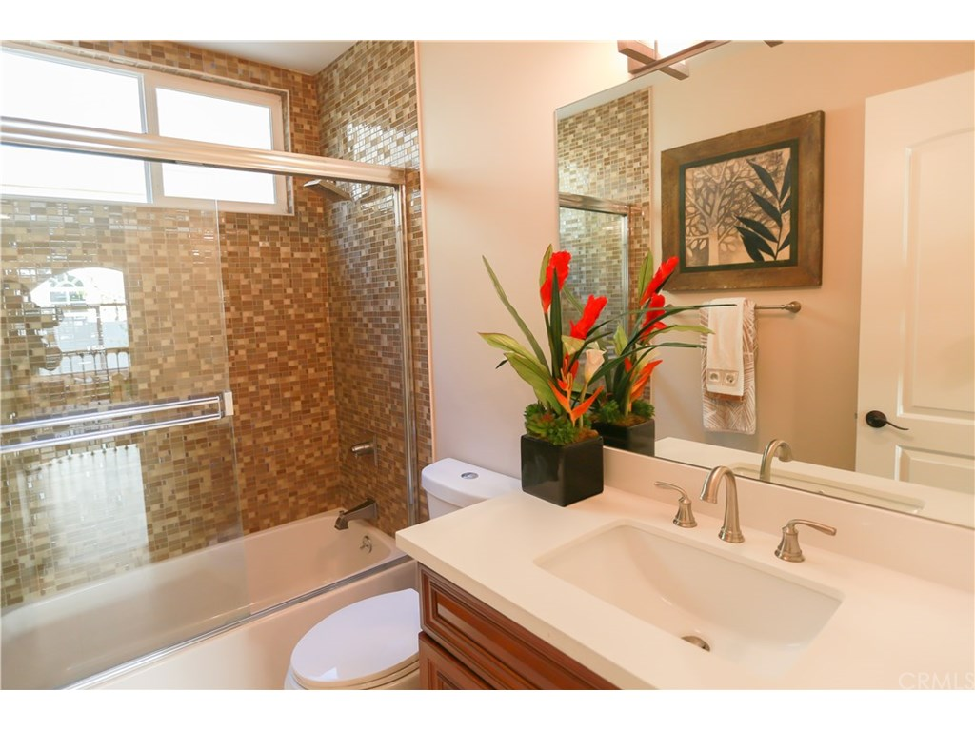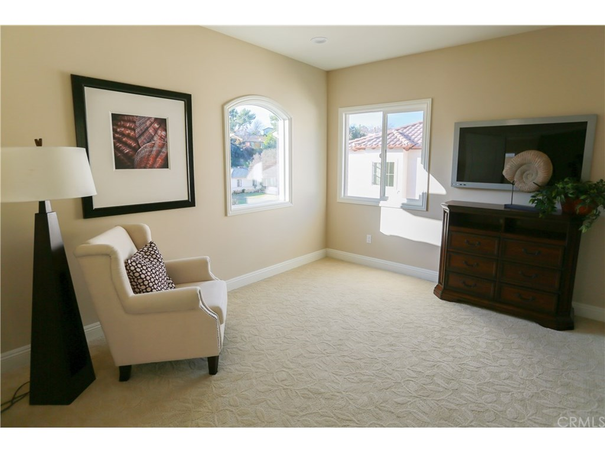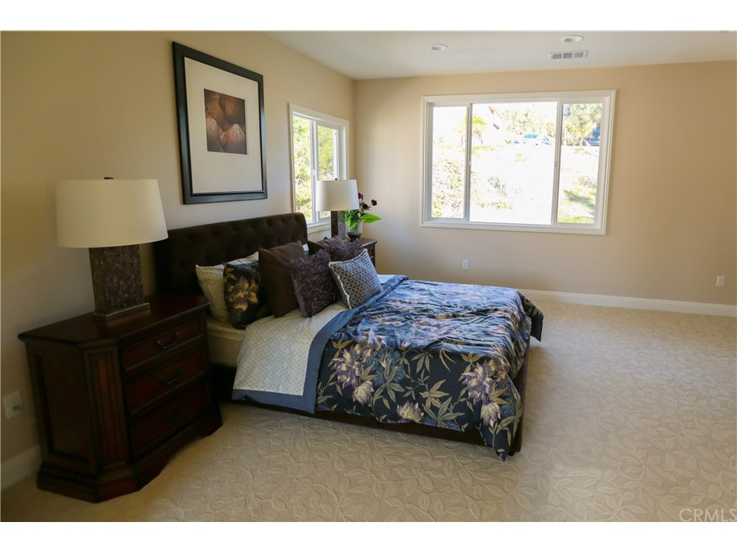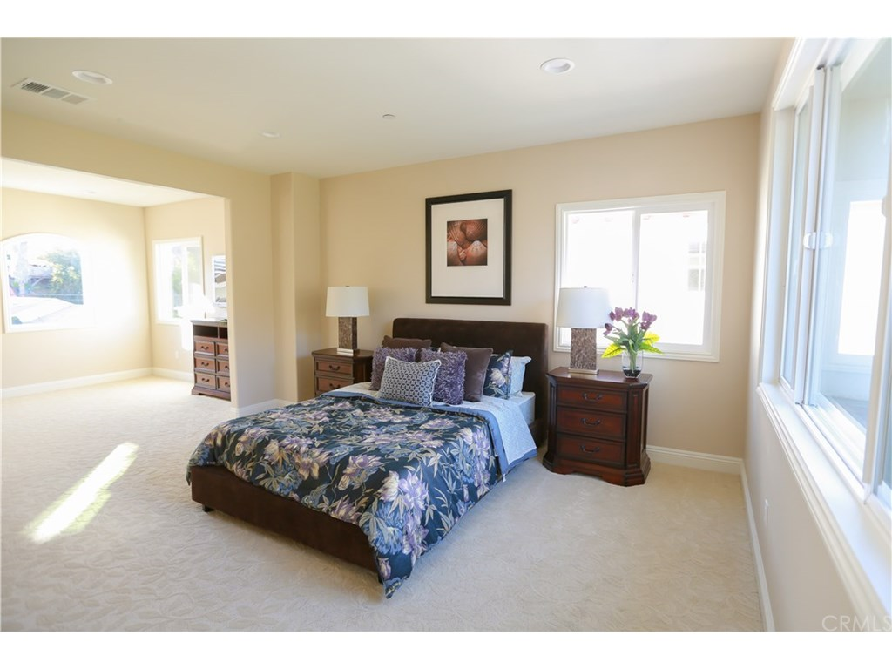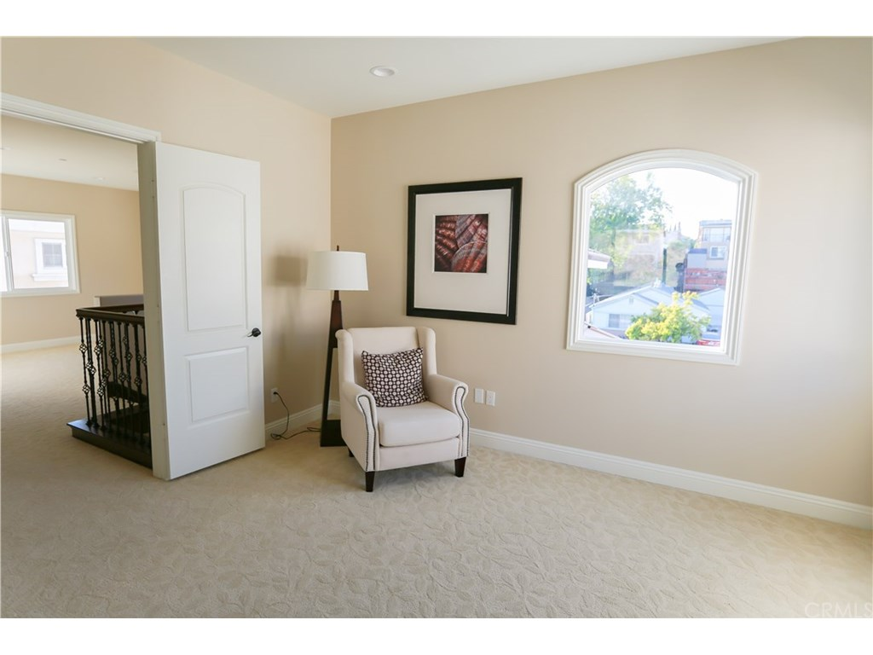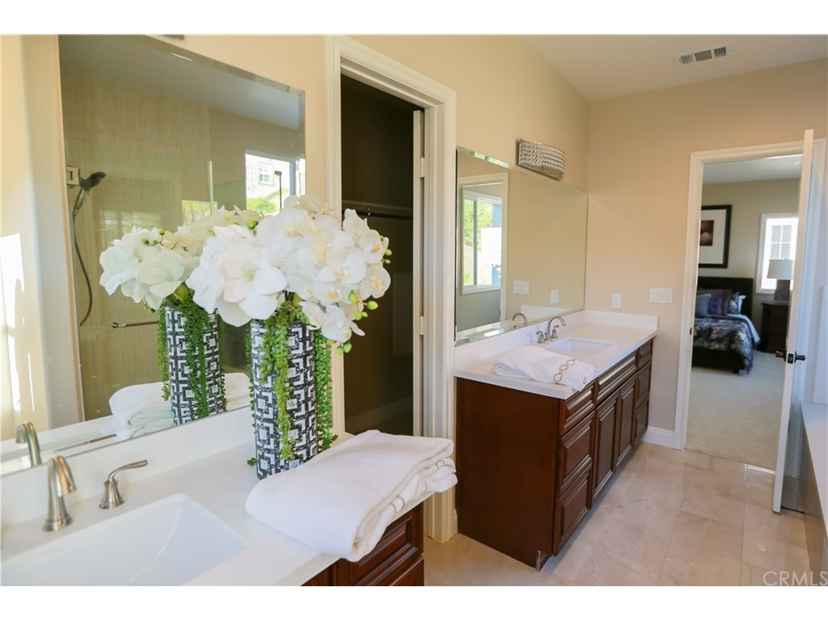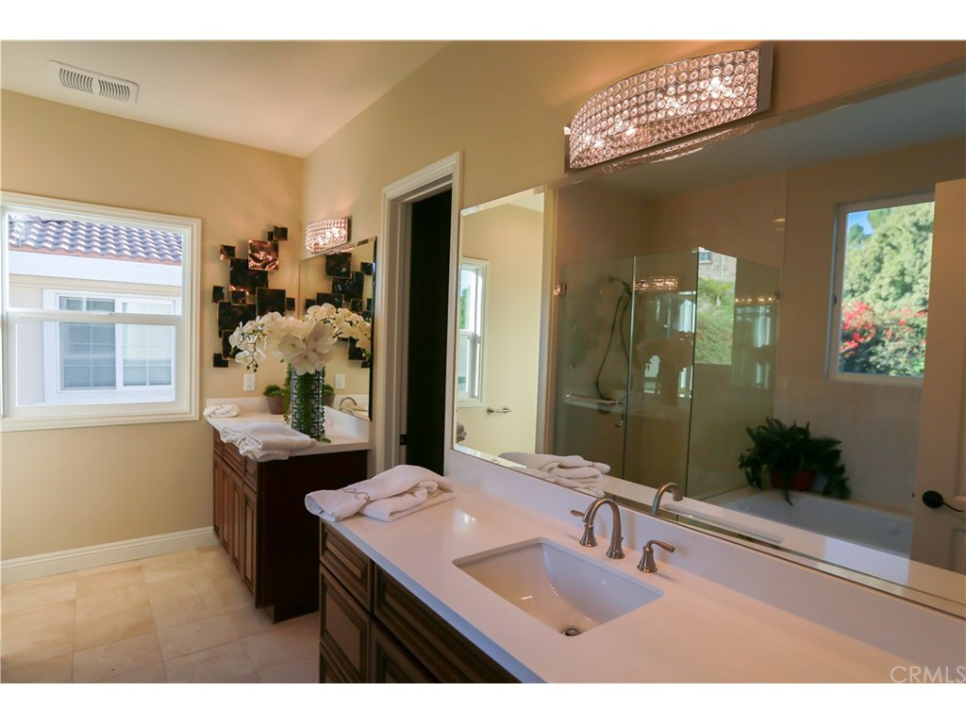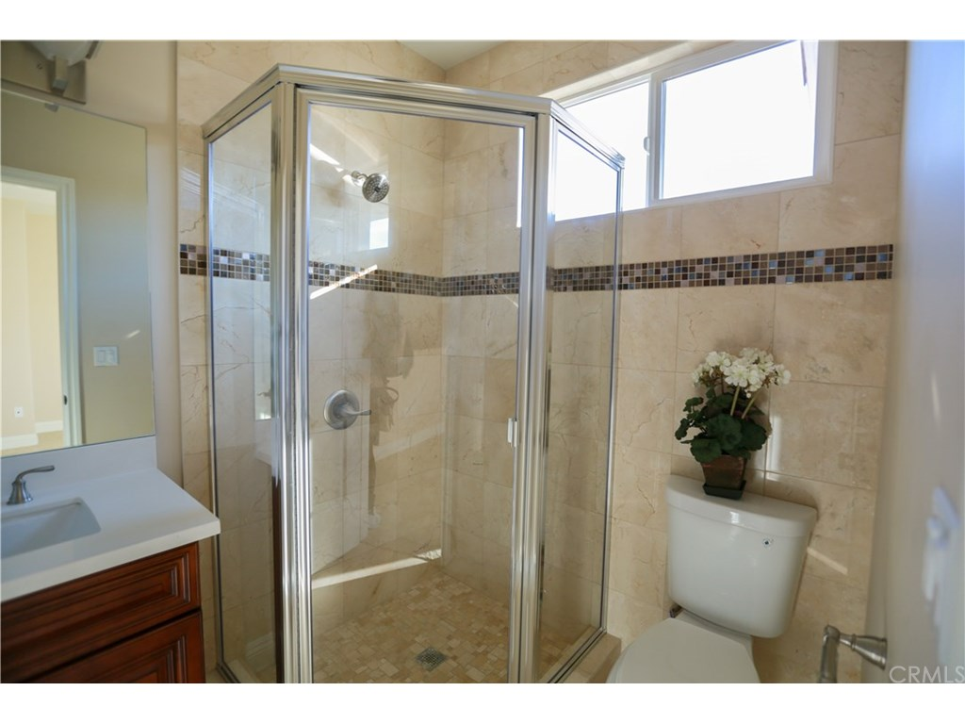

欢迎关注微信号：Kaye16899，添加时注明“美国房源”或“迅兴拍卖”，随时获取更多的超值房源和信息！
推荐联系人：吴小姐、潘小姐、陈小姐
联系电话：13603060202、13802550165、13590201398

